

**2021 m. Lietuvos automobilių bekelės sporto čempionato I-asis etapas**

**2021m. 4x4 NEZ čempionato I etapas**



LAIDŲ IŠVEDIMO SCHEMA

PRIEDAS NR1.

TR1, TR2, TR3, Adventure KLASĖMS

1. Laidai turi būti išvesti į automobilio saloną

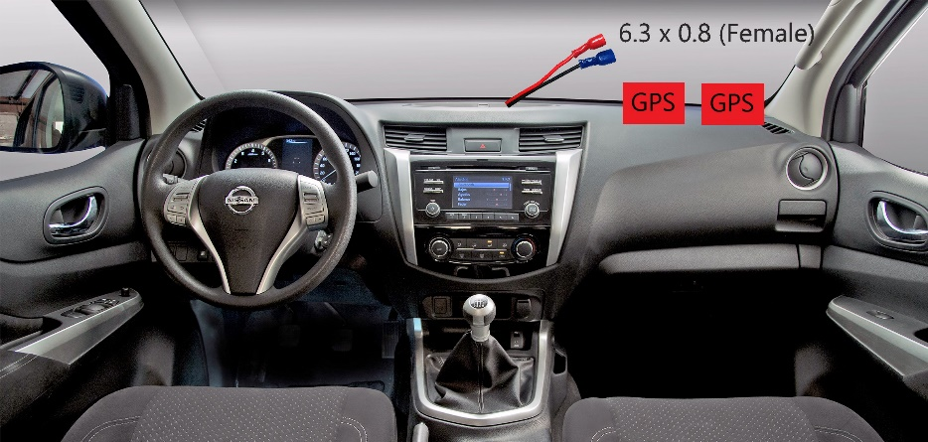

1. Jungčių pozicija turi būti automobilio priekinės paneles zonoje
2. Laido ilgis 50cm
3. Bus montuojami du GPS imtuvai (Trekeriai) (pagrindinis + papildomas)
4. Išvesti laidai turi turėti pastovia 12v-24v  įtampą

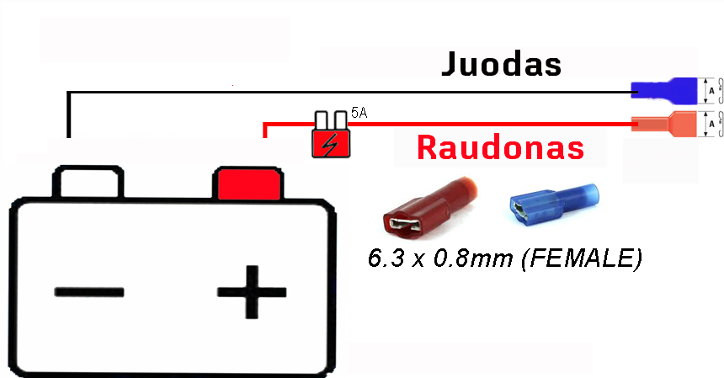

1. GPS imtuvai (Trekeriai) montuojami ant priekinio lango arba kitoje vietoje priekinės paneles zonoje
2. Užstatas už naudojamus GPS imtuvus (Trekerius) sudaro 100euro
3. Užstatas gražinamas ir GPS imtuvai (Trekeriai) priimami atgal po preliminarių rezultatų paskelbimo.

|  |  |
| --- | --- |
| **Paruošta**  VŠĮ Kupiškio auto-moto sportas  Saulius Valiukas | **Suderinta**  4x4 komiteto pirmininkas  Vaidotas Paškevičius |